LANDGANGSINFORMATIONEN AALBORG / DÄNEMARK

|  |  |
| --- | --- |
| **Samstag,**  **29.06.2024** | **Aalborg** ist die Hauptstadt von Nordjütland und mit 135.000 Einwohnern die viertgrößte Stadt Dänemarks. Sie liegt am **Limfjord**, der dort flussartig verengt über eine Entfernung von etwa 35 km die Verbindung zur Ostsee herstellt. In der Hafenstadt setzte die Industrialisierung recht früh ein, was noch heutzutage am dort ansässigen Schiffbau- und starken Industriebranchen erkennbar ist. Aalborg ist eine trubelige Stadt, in der architektonische Meisterwerke auf dänische Hygge treffen. Nicht umsonst wird Aalborg das Paris des Nordens genannt. |
| **Pier:**  **Tourist-Info:**  **Währung:**  **Sehenswertes:** | MS Amadea liegt voraussichtlich an der Royal Cruise Berth - Pier 4041, etwa 5 Minuten zu Fuß  vom Zentrum entfernt.  Hinter dem vom Hafen sichtbaren **Musikkens Hus** steht das **Hochhaus Nordkraft**. Letzteres ist ein kleines Stück New York mitten im Herzen von Aalborg. Dieses ehemalige Kraftwerk ist nun ein **Kulturzentrum**. Das Foyer des Kraftwerks wirkt wie ein Industriedenkmal. Das **Infocenter (i)** hat einen kleinen Stand neben der Treppe mit vielen Informationen zur Stadt und ihrem kulturellen Angebot.  Die Dänische Krone (DKK) ist die offizielle Landeswährung. 10 € = ca. 74,65 DKK; 10 DKK = ca. 1,34 €  Gängige Kreditkarten werden so gut wie überall akzeptiert.  Aalborg ist eine Stadt mit einem sehenswerten Nebeneinander von alten und neuen Bauwerken. Eine **Fußgängerpromenade** führt Sie vom Hafen bis zur **Limfjordsbroen (0)**. Diese **Klappbrücke** und eine alte **Eisenbahnbrücke** mit einer separaten Fahrradspur verbinden die Stadt mit ihrem Ortsteil **Nørresundby** auf der anderen Seite des Fjords. Dort befindet sich **Lindholm Høje** - eine wichtige Grabstätte aus der Eisenzeit, die ca. 1500 Jahre alt ist. Erkunden Sie die Museumsausstellungen und genießen Sie hier das Café nördlich des Limfjords (Vendilavej 11, 9400 Nørresundby, 100 DKK, 10.00-18.00 Uhr).  Die **Utzon Waterfront (1)** ist eine Hommage an einen berühmten Sohn der Stadt. Die nach dem in Aalborg geborenen Architekten Utzon, der u.a. die Oper in Sydney baute, benannte Uferfront und seit 2008 ein architektonisches Highlight der Stadt. Sie liegt am Limfjord östlich des Zentrums. Das gleichnamige Utzon Center an der Promenade mit Blick über den Limfjord ist ein architektonisches Juwel in sich selbst und lohnt sich für einen Besuch (Slotspladsen 4, 100 DKK, 10.00-17.00 Uhr).  Das **KUNSTEN MoMA (2)** zeigt u.a. eine Sammlung zeitgenössischer dänischer und internationaler Kunst (Kong Christians Allé 50, 140 DKK, 10.00-17.00 Uhr).  Der **Aalborg Tårnet (3)** wurde 1933 erbaut. Der Aussichtsturm ragt hinter dem MoMA auf, ist 105 m hoch und verfügt über ein Turmrestaurant (Søndre Skovvej 30, 11.00-17.00 Uhr).  Für Tierfreunde empfiehlt sich in der Nähe des Tårnet vielleicht auch ein Besuch des **Aalborger Zoos (4)**, südwestlich des Zentrums gelegen (185 DKK, 10.00-19.00 Uhr).  Das wohl meistfotografierte Gebäude der Stadt ist das **Jens Bangs Stenhus (5)**. Das Steinhaus wurde 1624 von Kaufmann Jens Bangs im Renaissancestil erbaut (gegenüber der Österagade).  Zu den wichtigsten Sehenswürdigkeiten zählt das 1539 von Christian III. erbaute **Aalborghus (6)**. Nach außen wirkt der Schlossbau massiv und stark genug, allen vermeintlichen Angriffen zu trotzen, betritt man aber dann den Schlosshof, wird man überrascht vom filigranen Fachwerk. Der Innenhof und die Kasematte und Verließe im Westtrakt können besichtigt werden (08.00-21.00 Uhr).  Nicht weit vom Rathaus überragt der 48 Glocken tragende Kirchturm der **St. Budolfi Kirke (7)** stolz die Innenstadt (09.00-14.00 Uhr). Es erklingt jede Stunde ein Glockenspiel. Der **Budolfi Plads** vor der Kirche ist eine beliebte, neu gestaltet Grünanlage mit Sitzplätzen für Sonnentage.  Der alte Stadtkern von Aalborg liegt östlich der Vesterbrogade und der St. Budolfi Kirke. Die **Jomfru Ane Gade (8)** ist eine malerische Altstadt-Gasse mit Szene-Wirtshäusern.  Der ehemalige Freizeitpark **Karolinelund (9)** ist heute ein Parkgelände mit verschiedenen Gärten, einem Joggingpfad und einem Kulturhaus (am Teglgård Plads, unweit der Touristen-Information).  Zu einem gelungenen Aufenthalt gehört immer auch gutes Essen. Der **Aalborg Streetfood Markt (10)** in einer alten Möbelfabrik ist ein beliebter Treffpunkt. Hier gibt es Spezialitäten aus der ganzen Welt - und natürlich auch aus Dänemark (Skudehavnsvej 35-37, Hauptgericht < 150 DKK, 11.30-13.00 Uhr). |

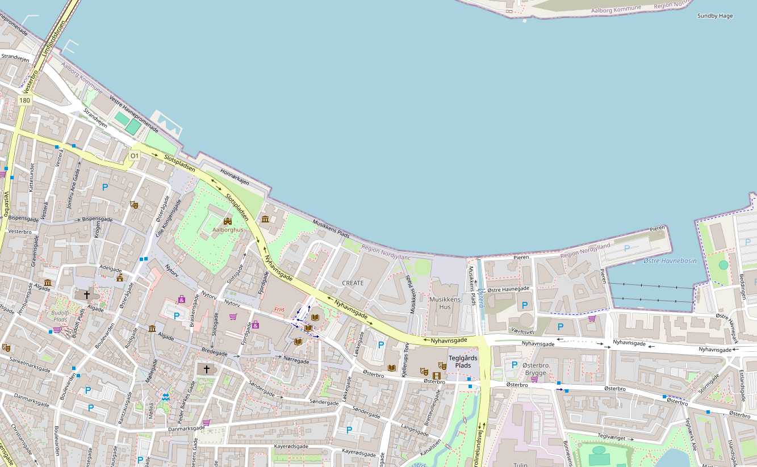

Weitere Informationen über die Region finden Sie in Ihrem Reiseführer ab Seite 40!  
 **Ihr Phoenix-Team wünscht Ihnen schöne Eindrücke in Aalborg / Dänemark!**

**(Angaben gemäß Agentur & Internet – ohne Gewähr!)**

**10**

**0**

**i**

**9**

**1**

**6**

**8**

**5**

**7**

**2**

**3**

**4**

**MS Amadea**

Torre di Ligny